Лабораторная работа №6
Внутренние объекты JavaScript. Объект Date
Объект содержит информацию о дате и времени. Этот объект имеет множество методов, предназначенных для получения такой информации. Кроме того объекты Date можно создавать и изменять, например путем сложения или вычитания значений дат получать новую дату. Для создания объекта Date применяется синтаксис:
dateObj = new Date(parameters)
где dateObj - переменная, в которую будет записан новый объект Date.
Аргумент parameters может принимать следующие значения:
- пустой параметр, например date() в данном случае дата и время - системные.
- строку, представляющую дату и время в виде: "месяц, день, год, время", например "March 1, 2000, 17:00:00"
- Время представлено в 24-часовом формате; значения года, месяца, дня, часа, минут, секунд. Например, строка "00,4,1,12,30,0" означает 1 апреля 2000 года, 12:30. целочисленные значения только для года, месяца и дня, например "00,5,1" означает 1 мая 2000 года, сразу после полночи, так, как значения времени равны нулю.
Данный объект имеет множество методов, свойств объект Date не имеет.
Методы Date.
getDate() | Возвращает день месяца из объекта в пределах от 1 до 31
getDay() | Возвращает день недели из объекта: 0 - вс, 1 - пн, 2 - вт, 3 - ср, 4 - чт, 5 - пт, 6 - сб.
getHours() | Возвращает время из объекта в пределах от 0 до 23
getMinutes() | Возвращает значение минут из объекта в пределах от 0 до 59
getMonth() | Возвращает значение месяца из объекта в пределах от 0 до 11
getSeconds() | Возвращает значение секунд из объекта в пределах от 0 до 59
getTime() | Возвращает количество миллисекунд, прошедшее с 00:00:00 1 января 1970 года.
getTimeZoneoffset() | Возвращает значение, соответствующее разности во времени (в минутах)
getYear() | Возвращает значение года из объекта
setDate(day) | С помощью данного метода устанавливается день месяца в объекте от 1 до 31
setHours(hours) | С помощью данного метода устанавливается часы в объекте от 0 до 23
setMinutes(minutes) | С помощью данного метода устанавливаются минуты в объекте от 0 до 59
setMonth(month) | С помощью данного метода устанавливается месяц в объекте от 1 до 12
setSeconds(seconds) | С помощью данного метода устанавливаются секунды в объекте от 0 до 59
setTime(timestring) | С помощью данного метода устанавливается значение времени в объекте.
setYear(year) | С помощью данного метода устанавливается год в объекте year должно быть больше 1900
toGMTString() | Преобразует дату в строковый объект в формате GMT.
toString() | Преобразует содержимое объекта Date в строковый объект.
toLocaleString() | Преобразует содержимое объекта Date в строку в соответствии с местным временем.
Date.UTC(year, month, day [,hours][,mins][,secs]) | Возвращает количество миллисекунд в объекте Date, прошедших с с 00:00:00 1 января 1970 года по среднему гринвичскому времени.
Разберем пару примеров:
В 1-ом примере приведен HTML-документ, в заголовке которого выводится текущие дата и время.
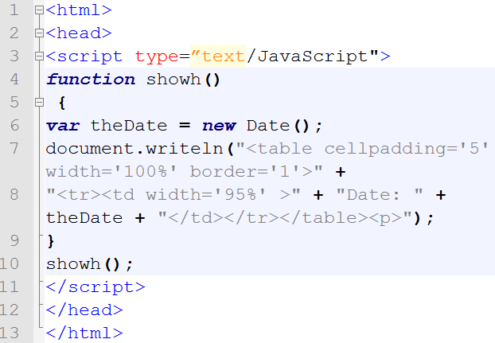
Разберем еще один пример. Пусть меняются графические бэкграунды в зависимости от времени суток.

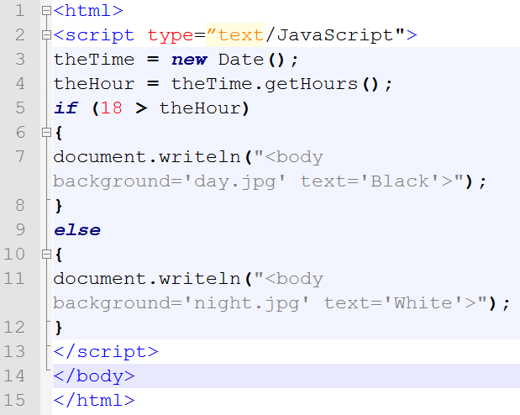
Вероятно, вы успели заметить, что тег <body> создается в JavaScript-программе, а закрывается уже в статическом тексте HTML. Это вполне допустимо, так, как все теги расположены в правильном порядке. В данном примере предполагается, что файлы рисунков находятся в том же каталоге. Вы можете здесь задать полный адрес URL.

Задание.
Создать счетчик времени, оставшегося до Нового 2022 года.
